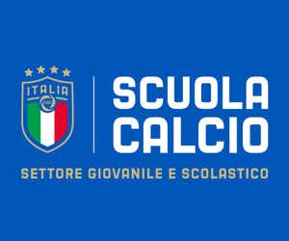

La Società FERMANA FC organizza:

INCONTRO INFORMATIVO

**Giovedì 14 Febbraio 2019, ore 18.30,**

**Campo sportivo “Postacchini” Capodarco di Fermo**

**“LA NUTRIZIONE DEL GIOVANE CALCIATORE:**

**GESTIONE DELLA GIORNATA TIPO, TRA SCUOLA E SPORT”**

Relatore: Dott. MARCO POSTACCHINI

BIOLOGO NUTRIZIONISTA

CON LA PARTECIPAZIONE DI ISTRUTTORI, DIRIGENTI E GENITORI

INCONTRO GRATUITO ED APERTO A TUTTI